**Pengaturan Sistem Aplikasi**

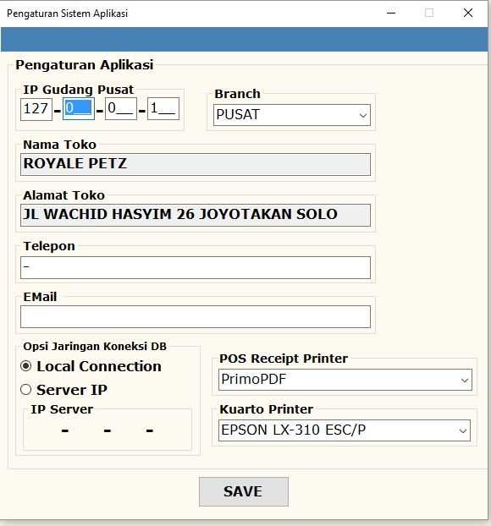

5

4

3

2

1

Keterangan Gambar

1. Setting untuk IP pada gudang pusat, digunakan untuk mengetahui alamat database gudang pusat, dimana dipergunakan sebagai alamat untuk pengiriman data pada modul mutasi, sinkronisasi informasi, dan permintaan barang
2. Setting untuk nama cabang dimana aplikasi ini digunakan, jika digunakan pada pusat, cukup memilih “PUSAT”, data cabang didapatkan dari modul **“Manajemen Cabang”**
3. Menunjukkan informasi dari Toko dimana aplikasi ini digunakan, header dari laporan akan mengambil informasi dari sini
4. Mengatur system koneksi ke database untuk aplikasi, dimana database bisa berada pada system yg sama dengan aplikasi (**LOCAL CONNECTION**), atau berada pada system lain pada jaringan yang sama (**SERVER**).
   1. Aplikasi akan melakukan penyimpanan data ke dalam alamat database yg ditunjukkan pada setting ini.
   2. Sangat tidak disarankan untuk sering mengganti setting ini, dikarenakan data yg ada akan menjadi tidak akurat.
   3. Apabila diperlukan untuk mengganti alamat koneksi, harap diperhatikan bahwa kondisi dan isi dari database yang baru sama atau sudah terupdate, untuk menjaga akurasi data
   4. Ilustrasi bisa dilihat pada gambar dibawah
5. LOCAL_CONNECTION, dimana Aplikasi dan Database berada pada system yang sama
6. SERVER, dimana Aplikasi dan Database tidak berada pada system yang sama

(2)

(1)

SERVER

SYSTEM_1

DATABASE

DATABASE

APLIKASI

1. Mengatur Printer yang akan digunakan untuk melakukan print out nota, POS RECEIPT adalah printer untuk nota kecil, dan KUARTO PRINTER adalah printer untuk nota ukuran ½ kuarto dan kuarto.